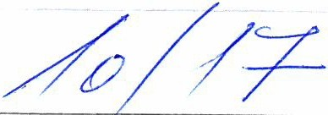..... Regioná lní o perační program regionu soudržnosti Sev erozápad

Severozápad
------ /'
...
EVROPSK Á UNIE

Podporová no z Evropského fo ndu pro regionální rozvoj
.Vize přest ane bý l sne m'

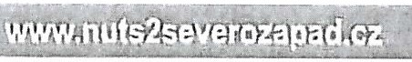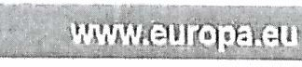
Regionální rada region u soudržnosti Severozápad

Obj. č.: OBJ20 t 7000 l 0 Odbor: Kinter Michal Ing. VZ: C

Dodavatel Objednarel
Vyi'izuje
Telefon
Fax
e - mai l
www
IČO
j Název
·---
GORDIC spol. s r.o
Regio nál ní rada region u souddnosti Severnzápad
I Adresa Ergenova 4
---- ·
--
I Mčslo
I
586 01
Jihlava
Ostrava 2
Berní 2261/ 1
·---
400 01 Ústí nad Labem
-
-
f vy1· j;
--- --- -- ----
-·-
---
Bartošová I vana, Referentka OlJR
--
j Tdefon
-
-
r Fax
e - mail
475 240 64 1
-
475 240 622
-·
- - -- -
lubos.soc ha@gordic.cz
·--
ivana.bartosova@nuts2severozapad.cz
www, nurs2severozapad.cz
WIV
co
I DlČ
_
47903783
--
DIČ
---- ----
75082 136
CZ75082 !36
·-·- ---
---- ------- -- --- --

Objednáváme u Vás níže spcci likované plneni v uvedenem množství a ceně. cenou se rozumí cena konečn:i včeU1ě dam z přidané hodnoty.

Specifikace Cena celkem

Ohj cd nliv:ím c u Vás opcrnlivní odst ra n ění nefu n kčnosti IS Gin is pro rok 2017 d le Dodatku č. 3 smlouvy s rá mcovým plněním do výše 66650 ( I JOO,- Kč bez DPH x 50 hodin ).

Tenni n dodání : 3 1. 1 2.201 7 Max. cena ccl!;cm s DPH (Kč): 66 650,0ll
Dodávka(služba) bt1dc realizována ve včcném plnčni, l hútě, kvalilě a ceně uvedené na objcdnúvce.
66 650,00

Objednavate l proplatí fakturu do 14 kalendářn ích dnů od dala doručeni. Úrok z prodlení s úhradou foh'.tu ry činí 0.03% z čústky za kužely započa tý den prod lení. Smluvní pokuta za nedodržení tenninu dodáni činí 0,03% z částky za každý den prodlení.

Objednávky vyp!ývajid z rámcové smlouvy se i·ídí jejími podmínkami a ustanoveními.

Objednate l má pr:.ivo upl atněné smluvní pokuty odečíst dodava teli z fak tury. Dodavatel poskytuje zámku za jakosl v délce, která je jinak poskytována jako zákonná záruka za jakos t d le přísl. ustanovení obcanského zákon íku. Dodava tel miižc být kontrolován v rámci projek tu dle zákona č.320/200 1 Sb., o finančn í kontrole.
Upozorněni: Objednávku potvrďte a zašlele zpčl. V opačném případě Vúm bude foklllra vrácena! Speci fikace zboží/služby na faktuře se musí shodova t se
specifikací uvedenou na objednávce.

I Fakturu zašlete v jednom vyhotove n í.

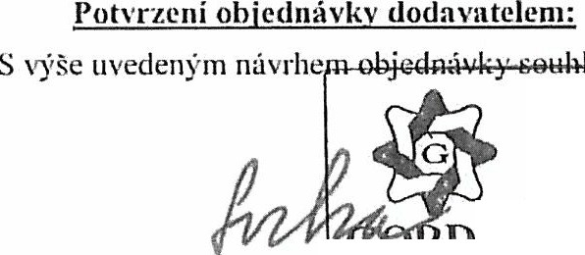Dat um vystaveni: 1 1. 1 .201 ( . " :. • '"11mu soudržnosti

• '':::o- ./
.,
·;.,„·,;crozápad
U'.fti 1261/1
- ··i Ooti nad Labem
·-ť::75'.l [l2 136 <D
GORDIC spol. s r. o.
DISTRIDUTOR
gen. Svobody 802
473 O I NOVÝ BOR
, 1c· tel.: 487122 291

pod pis oprávněné osob)'
...........„.........•....• .:.:!l::·.:··.:.·:..:·..·:
datum a podpis opnívněné osoby doda\'a tclc
._2_.,

